**Java Web开发**

**实验七**

**作业报告**

|  |  |
| --- | --- |
| 学 院 | 计算机 |
| 所在系 班 级 | 2017软件工程系10班 |
| 学 号 姓 名 | 04172112 宋振文 |
| 指 导 教 师 | 郭晓燕 |
| 完 成 时 间 | 2018年4月15号 |

# 实验题目

1. 第一次实验内容：
2. 1、页面输入收入，得到相应的缴纳税收
3. 要求：Jsp提交收入，显示结果（可一个页面也可两个页面）。编写一个JavaBean计算税收，并在JSP页面输出结果
4. 计算方法：全月应纳税所得额＝月收入－1600元
5. 级数 全月应纳税所得额 税率% 速算扣除法(元) 1 dr <=500 5 0
6. 2 500 <dr<=3000 10 25
7. 3 3000 < dr <=5000 15 125
8. 4 5000 < dr <=20000 20 375
9. 5 20,000 < dr <=40000 25 1375
10. 6 40,000 < dr <=60,000 30 3375
11. 7 60,000 < dr <=80,000 35 6375 8 80,000 < dr <=100,000 40 10375 9 dr >100,000元 45 15375
12. 如：月收入3000，则（3000-1600）*10%-25=115，因为3000-1600大于500小于2000，所以按10%计算后再扣除速算的部分。
13. 2、（选做）
14. 继续完善网上购图书程序，采用MVC模式，完成增加计算商品总价及添加商品数量等功能，用JavaBean改写，其中购物车和商品价格等内容都用JavaBean实现，JSP页面实现增加、删除所选图书，显示所选图书及其价格的功能。尽量用EL表达式或JSTL标签库，少用程序片及表达式。

# 分析与设计

Test.jsp、test2.jsp、 Bean.java

# 关键源码（部分）

Test.jsp

<%@ page language=*"java"* import=*"java.util.*"* pageEncoding=*"UTF-8"*%>

<!DOCTYPE HTML PUBLIC "-//W3C//DTD HTML 4.01 Transitional//EN">

<html>

<body><font size=*7*>

<h1>缴纳金额</h1>

<form action=*"test2.jsp"* method=*post* name=*form*>

<input type=*"test"* name=*"Count"*>

<input type=*"submit"* name=*"sumbit"* value=*"提交"*>

</form>

</font>

</body>

</html>

test2.jsp

<%@ page language=*"java"* import=*"java.util.*"* pageEncoding=*"UTF-8"*%>

<!DOCTYPE HTML PUBLIC "-//W3C//DTD HTML 4.01 Transitional//EN">

<html>

<body>

<h1>缴纳金额</h1>

<jsp:useBean id=*"id"* class=*"web.Bean"* />

<jsp:setProperty name=*"id"* property=*"count"* />

<%

**int** count = Integer.parseInt(request.getParameter("Count"));

id.setCount(count);

%><h>税收金额为： <%

out.print(id.judge());

%>

</h>

</body>

</html>

Bean.java

**package** web;

**public** **class** Bean **implements** java.io.Serializable

{

**private** **int** count = 0;

**public** Bean() {

}

**public** **int** getCount(){

**return** count;

}

**public** **void** setCount(**int** count) {

**this**.count = count;

}

**public** **int** judge(){

**int** dr=count-1600;

**if**(dr<=500)

**return** (dr*5/100-0);

**else** **if**(dr>500 && dr<=3000)

**return** (dr*1/10-25);

**else** **if**(dr>3000 && dr<=5000)

**return** (dr*15/100-125);

**else** **if**(dr>5000 && dr<=20000)

**return** (dr*20/100-375);

**else** **if**(dr>20000 && dr<=40000)

**return** (dr*25/100-1375);

**else** **if**(dr>40000 && dr<=60000)

**return** (dr*30/100-3375);

**else** **if**(dr>60000 && dr<=80000)

**return** (dr*35/100-6375);

**else** **if**(dr>80000 && dr<=100000)

**return** (dr*40/100-10375);

**else** **if**(dr>100000 )

**return** (dr*45/100-15375);

**return** 0;

}

}

# 运行效果图

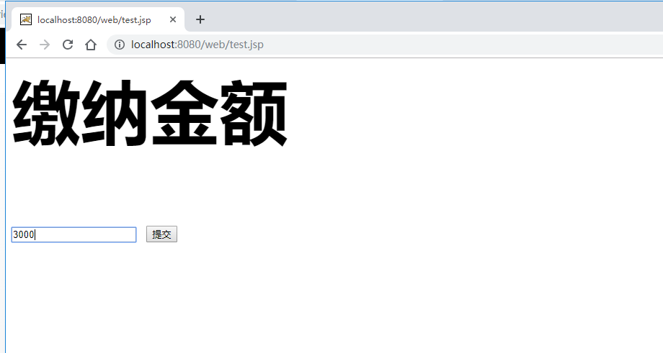

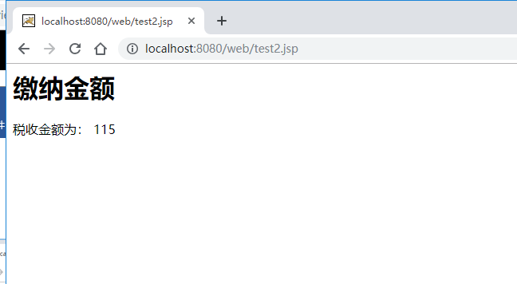

# 收获与问题

1.熟练掌握JavaBean的编程；

2.学习在JSP中如何使用JavaBean。